Invitasjon

til

Stord Swim Cup

Stord svømmehall - Kulturhuset, Leirvik

Lørdag 20. og Søndag 21. oktober 2018

Stord Symjeklubb har gleden av å invitere til Stord Swim Cup i svømming for senior, junior,, funksjonshemmede og masters. Stevnet er approbert og følger NSF`s lover og regler.
Bassenget er 25m og har 6 baner. NB! Dette stevnet er innenfor frist for
kvalifisering til NM jr/UM og Nordsjøstevnet.

Elektronisk tidtaking.

Kontaktpersoner:  Påmelding:  Ståle Liset, mob.47419840  stale.liset@me.com  Arrangement og overnatting:  Leif Magne Malme mob.45411324  leif-magne.malme@kvaerner.com |  | INNSVØMMING:  Lørdag 09.30  Søndag 08.30  LAGLEDERMØTE:  Lørdag 09.15  Søndag 08.45  STEVNESTART:  Lørdag 10.30  Søndag 09.30

PÅMELDING:  Påmeldingsfrist er Onsdag 10.oktober.  Påmeldingen ønskes sendt som e-post, benytt fortrinnsvis Jechsoft Victoria.  (xml-fil for stevne oppsett vil bli lagt ut på medley.no)  Påmelding for rekrutt øvinger skal sendes i egen påmelding.  OBS: maks 3 øvelser per svømmer per dag  (semifinaler og finaler Stord cup teller ikke som enkelt øvelse)  HEATbegrensning 400 m fri + 200 M FLY. (Se øvelseliste) En forbeholder seg og rett til andre heatbegrensninger ,også på hele årsklasser, om nødvendig.  STARTKONTINGENT:  Individuell kr. 100.- pr. øvelse  Lag kr. 150.- pr. øvelse  Pr.deltaker i årsklasse 2008 & 2009 kr. 100,- selv om de deltar på flere øvelser.  Startkontingent sendes samtidig med påmeldingen til:  Stord IL Svømming  PB 478  5403 Stord  Bankkonto: 3520 50 43185  Merk: Stord Swim Cup 2018 | 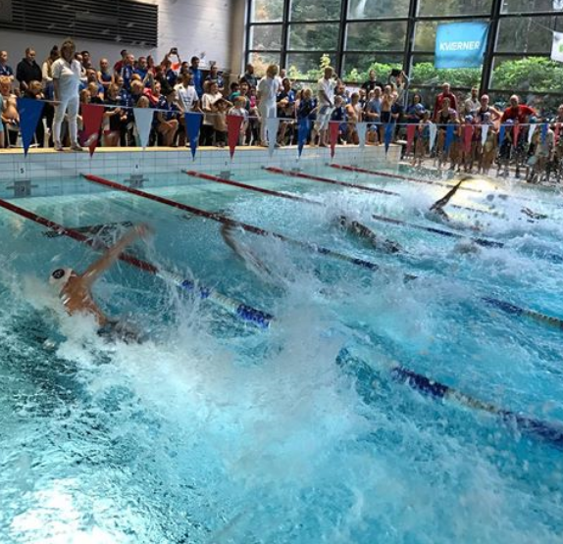
PREMIERING:
1/3 premiering i alle øvelser og klasser etter NSF sine regler og premisser.
Deltakerpremie: til alle svømmere født i 2006, 2007,2008 og 2009.
Stafetter premieres i en klasse.
Ekstra premiering i CUP øvelsene.

REKRUTTØVELSER
i pausen av approbert stevne - hver dag

LØRDAG Rekrutt
NR | ØVELSE
R1 | 50 M RYGG | Gutter – uapprobert
R2 | 50 M RYGG | Jenter – uapprobert
R3 | 50 M FRI | Gutter - uapprobert
R4 | 50 M FRI | Jenter - uapprobert
SØNDAG Rekrutt
R5 | 50 M BRYST | Jenter - uapprobert
R6 | 50 M BRYST | Gutter - uapprobert
R7 | 25 M FRI | Jenter - uapprobert
R8 | 25 M FRI | Gutter - uapprobert

APPROBERT STEVNE
Som tidligere år er 50 m fri og 50 m bryst lagt inn som CUP, dvs. at man har forsøksheat ved første økt, semifinale lørdag ettermiddag for de 12 beste uansett aldersklasse. For de 6 beste blir det finale på søndagen.
LØRDAG approbert
NR | ØVELSE
1 | 200 M BRYST | GUTTER
2 | 200 M BRYST | JENTER
3 | 100 M BUTTERFLY | GUTTER
4 | 100 M BUTTERFLY | JENTER
5 | 50 M FRI | GUTTER
6 | 50 M FRI | JENTER
7 | 4 X 50 M MEDLEY | GUTTER
8 | 4 X 50 M MEDLEY | JENTER
9 | 50 M BRYST | GUTTER
10 | 50 M BRYST | JENTER
 | PAUSE
11 | 50 M FRI – SEMIFINALE | GUTTER
12 | 50 M FRI – SEMIFINALE | JENTER
13 | 50 M RYGG | GUTTER
14 | 50 M RYGG | JENTER
15 | 50 M BRYST – SEMIFINALE | GUTTER
16 | 50 M BRYST – SEMIFINALE | JENTER
17 | 200 M MEDLEY | GUTTER
18 | 400 M FRI maks 10 HEAT | JENTER
19 | 200 M FRI | GUTTER
SØNDAG approbert
20 | 50 M BUTTERFLY | JENTER
21 | 50 M BUTTERFLY | GUTTER
22 | 100 M BRYST | JENTER
23 | 100 M BRYST | GUTTER
24 | 200 M RYGG | JENTER
25 | 200 M RYGG | GUTTER
26 | 50 M FRI – FINALE | JENTER
27 | 50 M FRI – FINALE | GUTTER
 | PAUSE
28 | 50 M BRYST – FINALE | JENTER
29 | 50 M BRYST – FINALE | GUTTER
30 | 200 M BUTTERFLY maks 2 HEAT | JENTER
31 | 200 M BUTTERFLY maks 2 HEAT | GUTTER
32 | 4 X 50 M FRI MIX | MIX
33 | 200 M MEDLEY | JENTER
34 | 400 M FRI maks 10 HEAT | GUTTER
35 | 200 M FRI | JENTER
Vi kjører livetiming i foajeen utenfor svømmehallen.
Det blir salg av mat og drikke i kafeteria ( der det kan betales med kort og vipps) og salg av svømmeutstyr fra fastswim under stevnet.
Sport1 stiller og med salgstelt med div. sportsutstyr og klær.

Stord Swim Cup

Taco Buffet

Vikahaugane Stord Sportssenter

Lørdag 20. oktober 2018

Stord Symjeklubb i samarbeid med Vest Catering lager til Taco buffet på Lørdagen.
Frå kl.17.30- ca.20.00
Buffet`en blir i konferansedelen av Vikahaugane Stord Sportssenter som ligger 500 m frå overnattingsskolen/ 600 m frå svømmehallen.
Vi har også idrettshallen åpen for dere,der det er mulighet for ballspill,eks. Volleyball. I tillegg har vi og åpen turnhallen med den populære «skumgummigropa»

Pris kr.110 pr.person som og inkluderer en ½ l brus.

Påmeldingsfrist er Onsdag 10.oktober på mail til:
Leif Magne Malme mob.45411324

leif-magne.malme@kvaerner.com

BETALINGSFRIST:
Betaling må gjøres senest 10.Oktober til :
Stord IL Svømming
PB 478
5403 Stord
Bankkonto: 3520 50 43185
Merk: Taco buffet Stord Swim Cup 2018

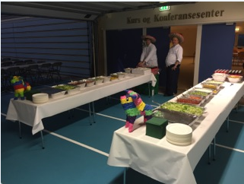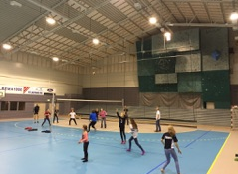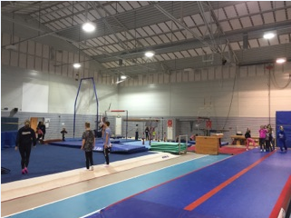

Det er kort vei mellom svømmehall , overnatting , Taco buffet , sentrum etc.

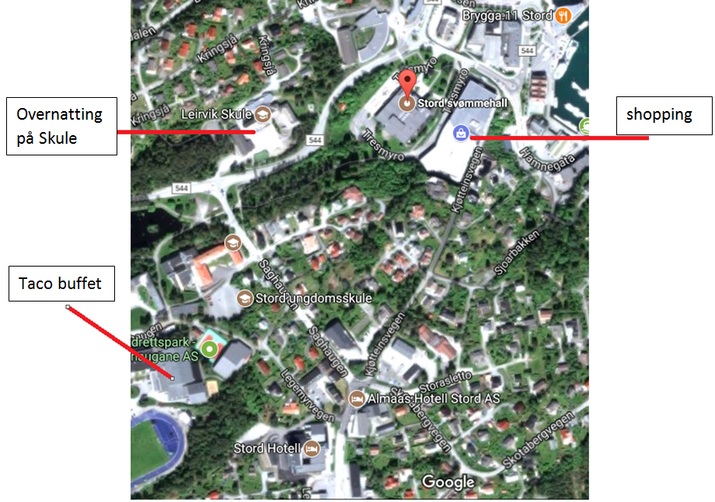

INNKVARTERING Skule:

overnatting:
Vi tilbyr overnatting på Leirvik skole.
Pris: 65,- pr. person pr. natt.
De tilreisende må selv ordne med frokost/bespisning.
Betaling av overnatting sendes sammen med påmelding til:
Stord IL Svømming
PB 478
5403 Stord
Bankkonto: 3520 50 43185
Merk: Overnatting Stord Swim Cup 2018

INNKVARTERING Hotell:
Stord Hotell
Stord Swim Cup pris : Dobbeltrom 1045,- pr.natt
Enkeltrom 945,- pr.natt
Trippelrom 1445,- pr.natt
Alle prisene inkluderer frokost buffet, trådløst internett, kaffe/te tilgjengelig i lobbybaren, samt hotellets fasiliteter., husk å si ifra om bestillingskode ”Svømmestevne Stord Swim cup” ved bestilling
Et fullservice kurs- og konferanse hotell i Sunnhordland
Vi kan tilby 161velutstyrte rom, bar, restaurant, svømmebasseng og stor konferanseavdeling. Kort gangavstand til svømmehallen.
http://www.stord-hotel.no
booking@stord-hotel.no Telephone: +47 53 40 25 00

Almås Hotell
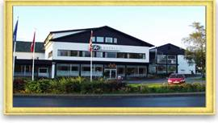
Sports pris : Dobbeltrom 990,- pr.natt
Enkeltrom 790,- pr.natt
Ekstraseng kr 200.
Alle priser er inkl.frokost og kveldsmat, husk å si ifra om ”Stord Swim Cup” ved bestilling

Ligger sentralt i Leirvik, Kort gangavstand til svømmehallen
For reservasjon 5340 9999, fax 5340 9991 post@almaas-hotell.no www.almaas-hotell.no

